Exercices RdM avec Logiciel
I- Traction :
On considère un câble de longueur 4m et de section circulaire, de diamètre 8mm, qui soulève une charge de 5000Kg. Le cable est réalisé avec un acier de module de Young E = 240000MPa et de limite d’élasticité R_{e} = 500MPa. On prend un coefficient de sécurité s=2,5
1-1- A quelle sollicitation est soumis le câble ?
En utilisant le logiciel TP RdM
1-2- Donner la contrainte maxi dans le câble
1-3- Donner l’allongement maxi du câble
1-4- En appliquant le critère de résistance donner le diamètre du cable.
1-5- Sachant que l’allongement ne doit pas dépasser 3mm, donner le diamètre du cable selon se critère
1-6- Quel est donc le diamètre du câble ?
II- Torsion :
On considère un arbre de longueur 1,2m et de section circulaire, de diamètre 16mm, qui transmet un couple de 240Nm (240000Nmm). L’arbre est réalisé avec un acier de module de Coulomb G=80000MPa et de limite d’élasticité R_{e} = 480MPa. On a R_{g}=R_{e}/2 et on prend un coefficient de sécurité s=3
2-1- A quelle sollicitation est soumis l’arbre ?
2-2- Donner la valeur du moment de torsion
En utilisant le logiciel TP RdM
2-3- Donner la contrainte maxi dans l’arbre.
2-4- Donner l’angle unitaire de torsion.
2-5- Donner l’angle de torsion maxi.
2-6- En appliquant le critère de résistance donner le diamètre de l’arbre.
2-7- Sachant que l’angle ne doit pas dépasser 3°, donner le diamètre du cable selon se critère
2-8- Quel est donc le diamètre de l’arbre ?
III- Flexion 1 :
On considère une poutre de longueur 1,6m et de section carrée, de coté c=25mm, qui est soumise un chargement selon le schéma ci-après
La poutre est réalisée avec un acier de module de Young E = 220000MPa et de limite d’élasticité R_{e}=380MPa. On prend un coefficient de sécurité s=2,5
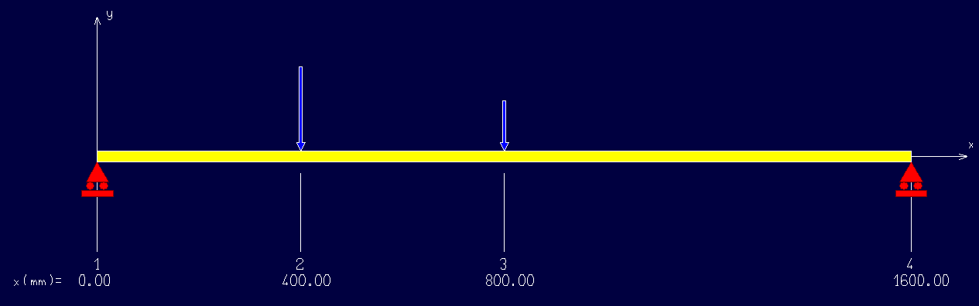
A
-2000N
-1200N
B
C
D
3-1- A quelle sollicitation est soumise la poutre ?
En utilisant le logiciel RdM6
3-2- Donner les actions aux appuis
3-3- Donner le torseur de cohésion dans chaque zone
3-4- Donner la contrainte maxi dans la poutre.
3-5- Donner la flèche maxi.
3-6- En appliquant le critère de résistance donner le coté de la section et la flèche maxi.
3-7- Sachant que la flèche ne doit pas dépasser 3mm, donner le coté de la section selon ce critère
3-8- Quel est donc la dimension à considérer ?
IV- Flexion 2 :
On considère la même poutre que précédemment mais avec le chargement suivant :
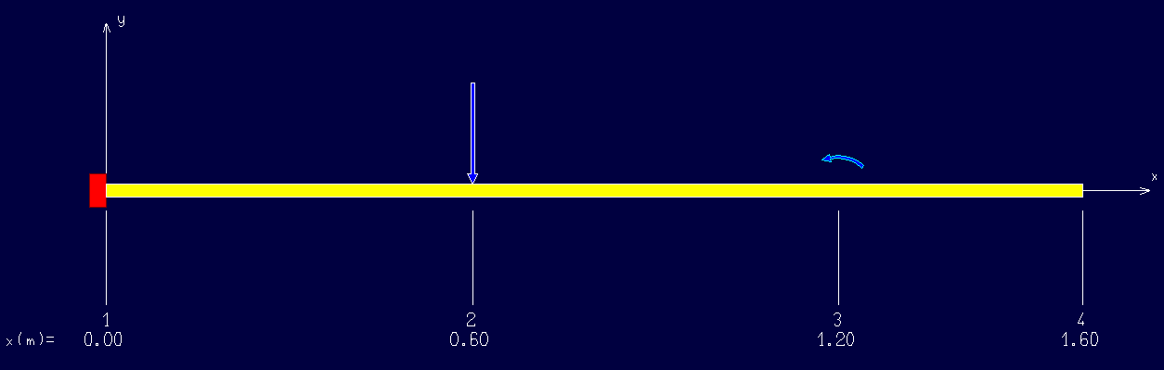
A
-6000N
400Nm
B
C
D
4-1- A quelle sollicitation est soumise la poutre ?
En utilisant le logiciel RdM6
4-2- Donner les actions aux appuis
4-3- Donner le torseur de cohésion dans chaque zone
4-4- Donner la contrainte maxi dans la poutre.
4-5- Donner la flèche maxi.
4-6- En appliquant le critère de résistance donner le coté de la section et la flèche maxi.
4-7- Sachant que la flèche ne doit pas dépasser 5mm, donner le coté de la section selon ce critère
4-8- Quel est donc la dimension à considérer ?
V- Flexion 3 :
On considère un arbre de longueur 800mm et de diamètre d=20mm, qui est soumise un chargement selon le schéma ci-après
La poutre est réalisée avec un acier de module de Young E = 210000MPa et de limite d’élasticité R_{e}=480MPa. On prend un coefficient de sécurité s=2,5
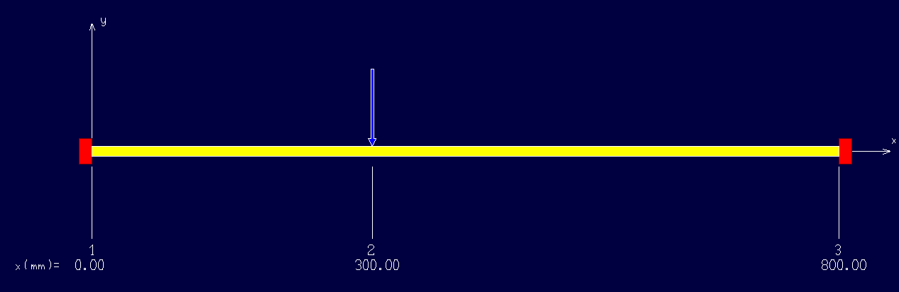
A
-8000N
B
C
5-1- A quelle sollicitation est soumise la poutre ?
En utilisant le logiciel RdM6
5-2- Donner les actions aux appuis
5-3- Donner le torseur de cohésion dans chaque zone
5-4- Donner la contrainte maxi dans la poutre.
5-5- Donner la flèche maxi.
5-6- En appliquant le critère de résistance donner le diamètre de l’arbre et la flèche maxi.
5-7- Sachant que la flèche ne doit pas dépasser 2mm, donner le diamètre de l’arbre selon ce critère
5-8- Quel est donc la dimension à considérer ?

Utilisation de TPRdM :
I- Traction
1- Lancer RDMCAD.exe
2- Cliquer sur RDM-CAD.exe
3- Cliquer sur Traction
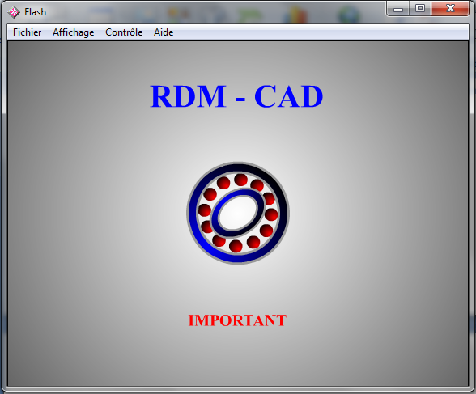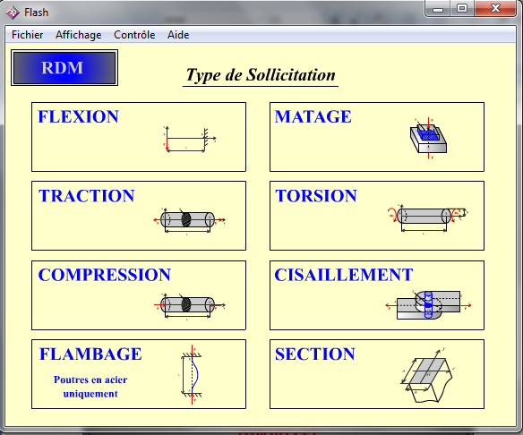
4- Remplir les cases correspondant aux donnée :
- Charge appliquée = 8000N
- Longueur = 300mm
- Section = 50.265 pour un diamètre de 8mm
- Module d’Young = 220000MPa (N/mm²)
5- Cliquer sur RESULTATS
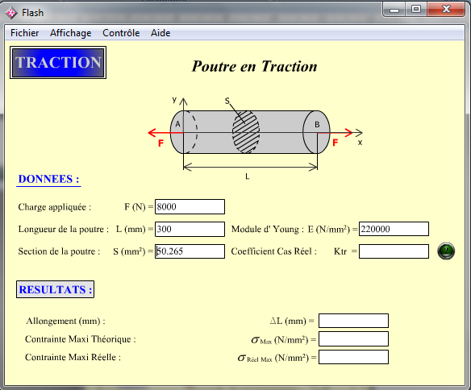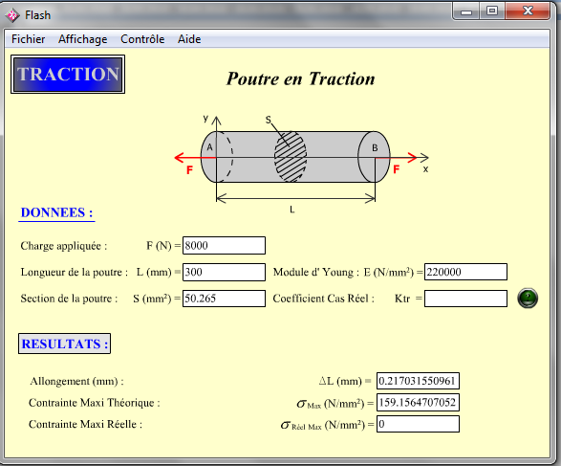
Pour déterminer les dimensions il suffit de varier la section et regarder dans les résultats la valeur de la contrainte si elle est juste inférieure à la contrainte maxi imposée, et regarder l’allongement si il est juste inférieur à celui imposé.
Ici on trouve σ_{max} = 159MPa, si R_{e} = 320MPa avec s=2.5 on a la contrainte imposée est 320/2.5 = 128
On prend par exemple d=10mm donc S=78.54mm² on tape cette valeur dans la zone de section on obtient σ_{max} = 102MPa, on est loin de 128, on doit donc diminuer le diamètre on prend d=9mm donc S=63.62mm² on remplace on obtient alors σ_{max}=125.75MPa elle est juste proche de 128MPa le diamètre mini est donc 9mm

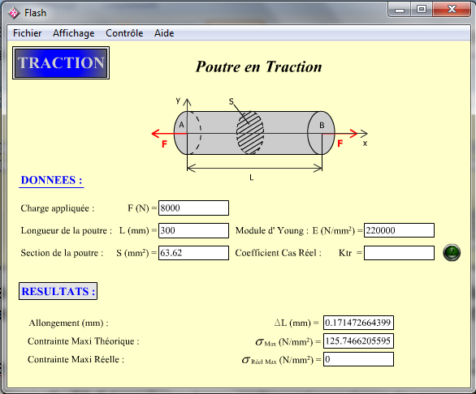
I- Traction
1- Lancer RDMCAD.exe
2- Cliquer sur RDM-CAD.exe
3- Cliquer sur Torsion
4- Remplir les cases correspondant aux données :
- Couple de torsion = 250000N (attention le couple doit être en Nmm)
- Longueur = 600mm
- Distance (rayon) = 8mm
- Module de Coulomb = 80000MPa (N/mm²)
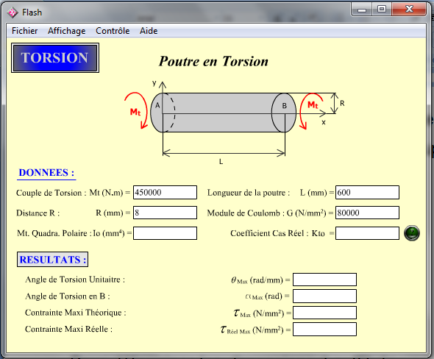
- Moment quadratique polaire : à calculer
Cliquer sur torsion puis Section
Cliquer sur section circulaire (cylindre)
Donner la valeur du diamètre puis cliquer sur RESULTATS

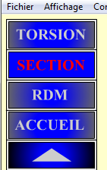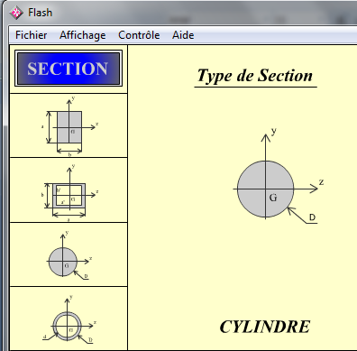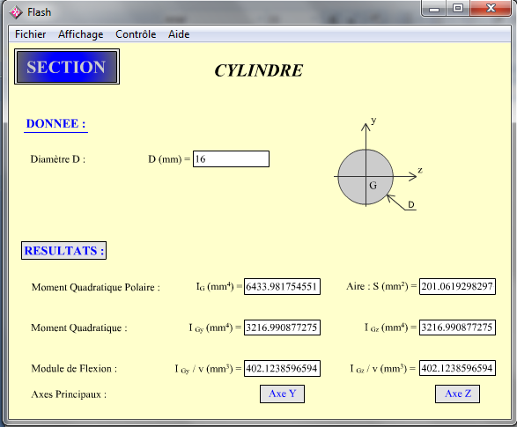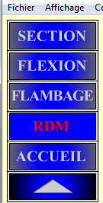
Sélectionner Torsion
La valeur du moment quadratique polaire est automatiquement insérée
5- Cliquer sur RESULTATS
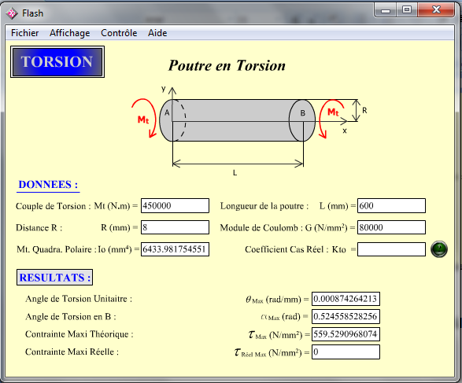
Pour déterminer le diamètre il suffit de varier la valeur du diamètre dans la partie Section pour calculer le moment quadratique et modifier le rayon dans Torsion et regarder dans les résultats la valeur de la contrainte si elle est juste inférieure à la contrainte maxi imposée, et regarder l’angle s’il est juste inférieur à celui imposé.
Utilisation de RDM6
Exemple :
Poutre cylindrique de diamètre d = 18mm et de longueur L = 600mm
La poutre est en acier E=210000MPa, R_{e}=360 MPa et s=2.2
Encastrée en A et appui simple en B soumise à une charge au ¼ de la longueur avec F = -2000N
I- Modélisation
1- Lancer RDM6 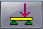
2- dans le menu fichier sélectionner nouveau
3- Dans la boite de dialogues donner le nombre de nœuds : un nœud représente un appui ou un point d’application d’un effort : ici on a deux appuis et un effort donc nombre de nœuds = 3
Taper 3 puis OK
4- Donner la position des nœuds avec le premier nœud à 0mm
Taper 0 dans nœud 1 puis 150 dans nœud 2 et 600 dans nœud 3 (s’assurer de l’unité) puis OK
5- Définir le matériau :
- Cliquer sur l’icône Matériau 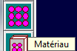
- Remplir les données : la limite élastique est R_{e}/s
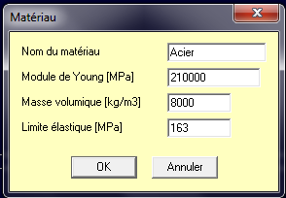
- Cliquer sur OK
6- Définir la section
- Cliquer sur l’icône Section droite 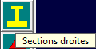
- Sélectionner Rond plein 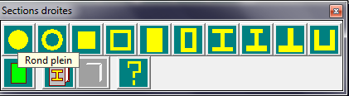
- Donner la valeur du diamètre : 18 puis Ok
- Fermer la barre Section droite
7- Définir les liaisons (les appuis)
- Cliquer sur l’icône Liaisons 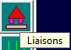
- Sélectionner une liaison : Encastrement 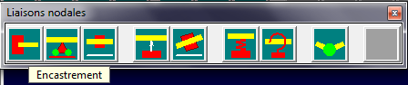
- Cliquer sur l’origine de la poutre : 
- Sélectionner une autre liaison : appui simple 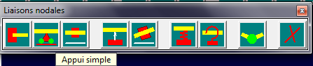
- Cliquer sur l’extrémité de la poutre : 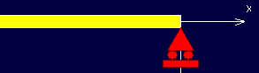
- Fermer la barre liaison
Pour supprimer une liaison cliquer sur supprimer 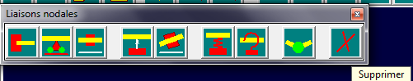 puis sur la liaison à supprimer
8- Définir les charges
- Cliquer sur l’icône Charges 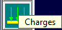
- Sélectionner une Charge : Charge nodale 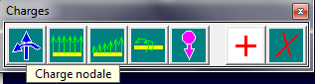
- Donner la valeur de la charge : Taper -2000 dans F_{y} puis OK
- Cliquer sur le point d’application de la force
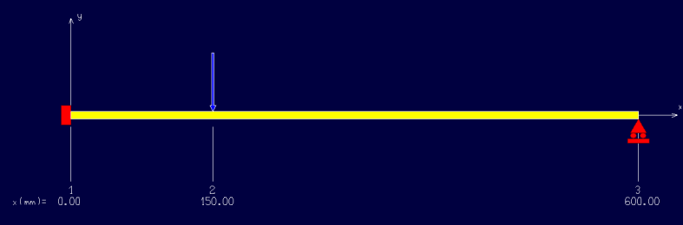
- Fermer la barre d’outils Charges
Pour supprimer une charge cliquer sur supprimer 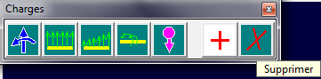 puis sur le type de charge et cliquer sur le point d’application de la charge.
II- Exploitation des résultats :
2-1- Détermination des actions aux appuis :
On sait que les efforts intérieurs dans zone sont – les actions à gauche et + les actions à droite.
Les actions à l’origine sont – les efforts intérieurs dans la première zone :
Le logiciel nous donne directement l’effort tranchant et le moment fléchissant :
- Détermination de Y_{A} et Y_{B}
Cliquer sur le bouton Effort tranchant : 
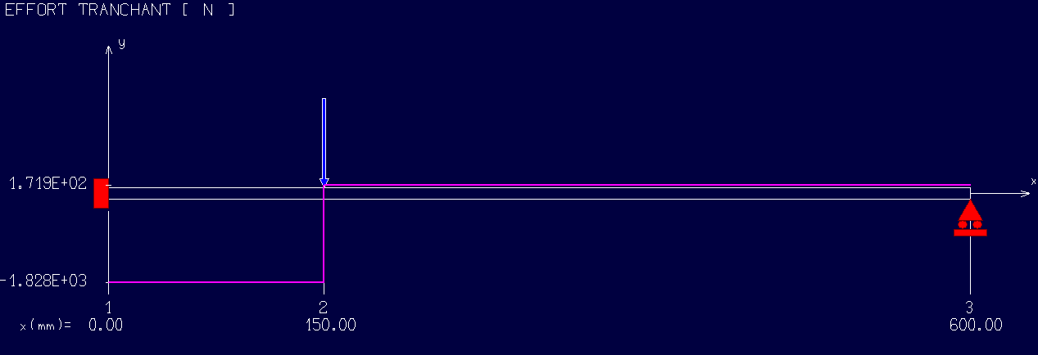
Dans la zone AC on a T_{y} = -1828N donc Y_{A} = -(-1828) = 1828N
Dans la zone CB on a T_{y} = 172N donc Y_{B} = +(172) = 172N
On vérifie F = Y_{A} + Y_{B} = 1828 + 172 = 2000N
- Détermination de M_{A} et M_{B}
Cliquer sur le bouton Moment fléchissant : 
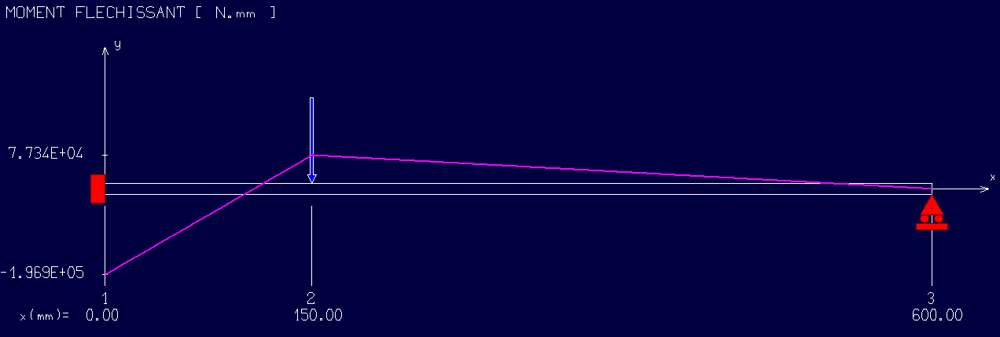
Dans la zone AC on a en A : M_{fz} = -196.9Nm donc M_{A} = -(-197) = 197Nm
Dans la zone CB on a en B M_{fz} = 0 donc M_{B} = 0
On vérifie M_{A} = AC*F – AB*Y_{B} = 0.15*2000 – 172*0.6 = 196Nm
2-2- Torseur de cohésion :
- Zone AC :
T_{y} = -1828N
M_{fz} est une droite d’équation M_{fz}= Ax + B
x = 0 : M_{fz} = B = -196.9
x = 0.15 : M_{fz} = A*0.15 – 196.9 = 77.34 d’où A = (77.34 + 196.9)/0.15 = 1828.37
Donc M_{fz} = 1828.37x – 196.9
- Zone CB :
T_{y} = 172
M_{fz} est une droite d’équation M_{fz}= Ax + B
x = 0.6 : M_{fz} = 0 d’où A*0.6 + B = 0
x = 0.15 : M_{fz} = 77.34 d’où A*0.15 + B = 77.34
(0.6 – 0.15)A = -77.34 d’où A = -172
B = 0.6 * 172 = 103.2
D’où M_{fz} = -172x + 103.2
2-3- Contrainte maxi
Cliquer sur le bouton Contrainte fibre Supérieure : 
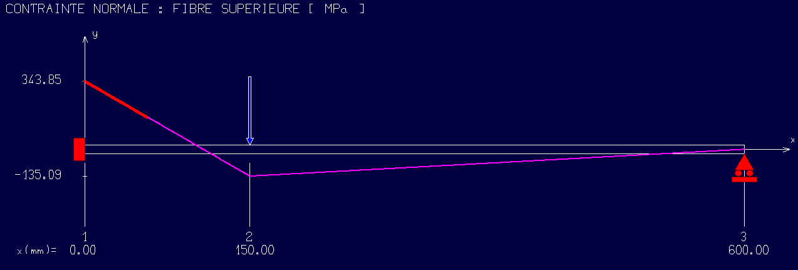
La contrainte maxi est dans la Zone AC : est égale à 343.85 MPa
Cette contrainte est supérieure à la contrainte admissible qui est de 163MPa
2-4- Calcul du diamètre selon le critère de résistance :
σ_{max}<R_{e}/s
Pour optimiser et calculer le diamètre qui répond au critère de résistance :
- Cliquer sur le menu
La boite de dialogue s’ouvre :
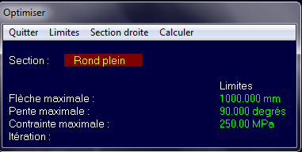
- Dans le menu Section droite sélectionner Rond plein
- Cliquer sur le menu limites et taper 163 dans la zone Contrainte puis OK
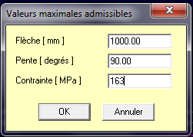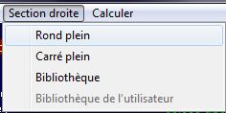
- Cliquer sur Calculer
Le diamètre optimal est donné ainsi que la flèche maxi correspondante :
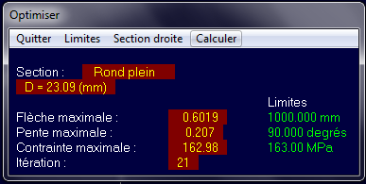
Résultats :
d = 23.09 on prend donc d = 24mm
Flèche maxi = 0.6 mm
Pour optimiser en considérant le critère de rigidité, taper dans la zone flèche la valeur de la flèche maxi par exemple : 0.5
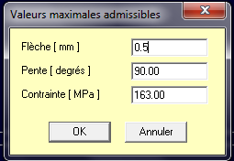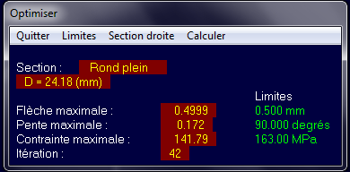
On a donc d = 24.18mm on prend d = 25mm
σ_{max} = 141.79MPa
Pour respecter les deux critères on prend d = 25 mm

Corrigé Exercices RdM avec Logiciel
I- Traction :
On considère un câble de longueur 4m et de section circulaire, de diamètre 8mm, qui soulève une charge de 5000Kg. Le câble est réalisé avec un acier de module de Young E = 240000MPa et de limite d’élasticité R_{e} = 500MPa. On prend un coefficient de sécurité s=2,5
1-1- A quelle sollicitation est soumis le câble ?
Le câble est soumis à la traction
En utilisant le logiciel TP RdM
La force exercée est F = 5000 * 10 = 50000N
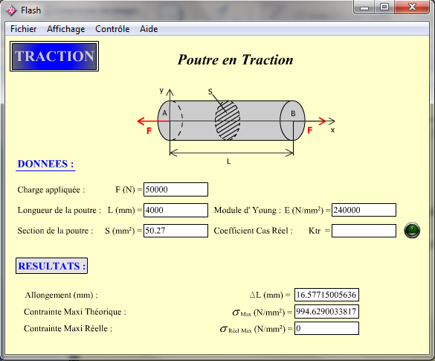
1-2- Donner la contrainte maxi dans le câble
σ_{Max} = 995MPa
1-3- Donner l’allongement maxi du câble
Δl = 19,577mm donc ε = Δl/l = 16,577/4000 = 0,0041
1-4- En appliquant le critère de résistance donner le diamètre du câble.
On prend d = 16mm
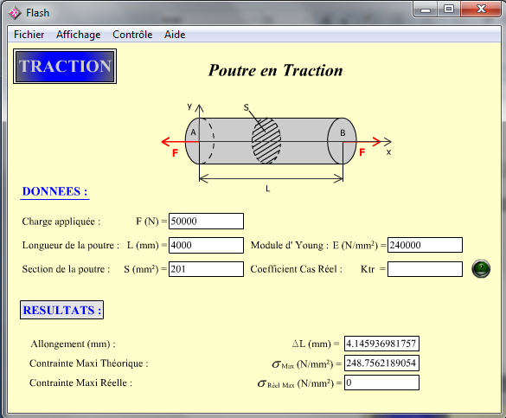
On a σ_{Max} = 248MPa
248 > 200MPa
On augmente donc d et on prend d = 18mm
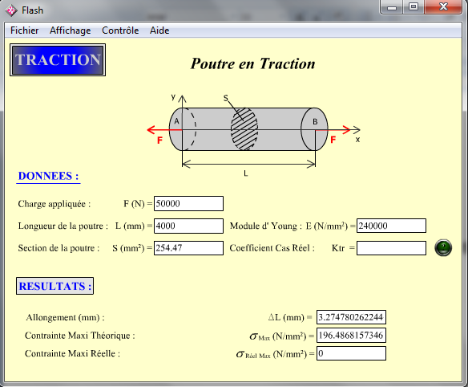
On a σ_{Max} = 196 < 200 MPa
On a donc d = 18mm
1-5- Sachant que l’allongement ne doit pas dépasser 3mm, donner le diamètre du câble selon se critère
On constate qu’avec d = 18 mm on a Δl = 3,27mm
On prend donc d = 20 et on vérifie :
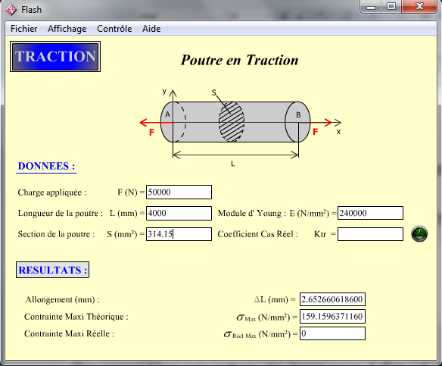
On trouve Δl = 2,65
1-6- Quel est donc le diamètre du câble ?
d = 20mm

II- Torsion :
On considère un arbre de longueur 1,2m et de section circulaire, de diamètre 16mm, qui transmet un couple de 240Nm (240000Nmm). L’arbre est réalisé avec un acier de module de Coulomb G=80000MPa et de limite d’élasticité R_{e} = 480MPa. On a R_{g}=R_{e}/2 et on prend un coefficient de sécurité s=3
2-1- A quelle sollicitation est soumis l’arbre ?
Torsion simple
2-2- Donner la valeur du moment de torsion
Mt = 240Nm
En utilisant le logiciel TP RdM
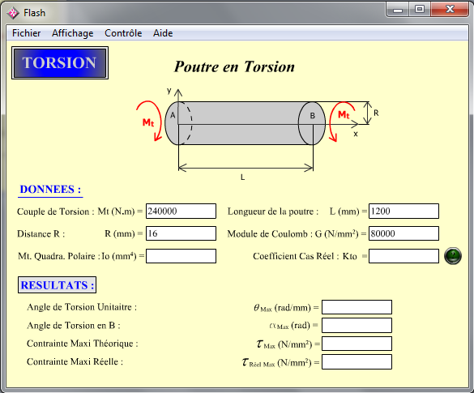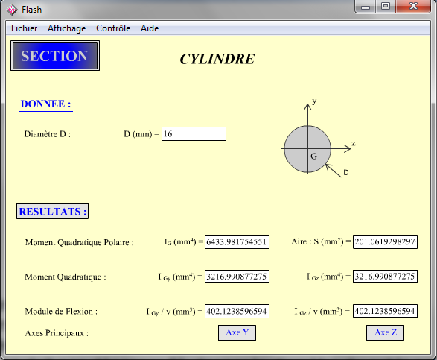
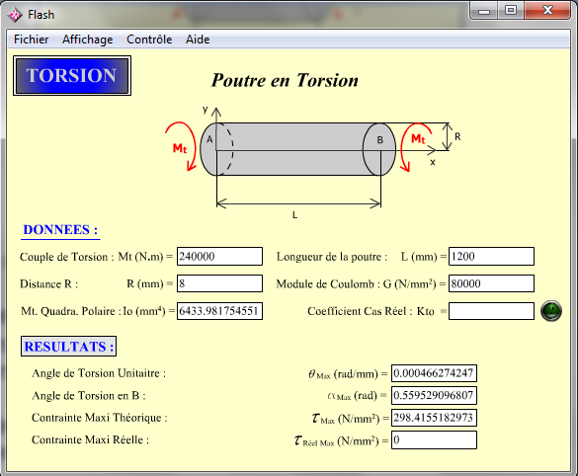
2-3- Donner la contrainte maxi dans l’arbre.
τ_{Max} = 298,42MPa
2-4- Donner l’angle unitaire de torsion.
Θ_{Max} = 0,466rad/m = 26,7°/m
2-5- Donner l’angle de torsion maxi.
α_{Max} = 0,56rad = 32°
2-6- En appliquant le critère de résistance donner le diamètre de l’arbre.
La condition de résistance : τ_{Max} < 80MPa = 480/(2*3)
On prend d = 24mm par exemple :
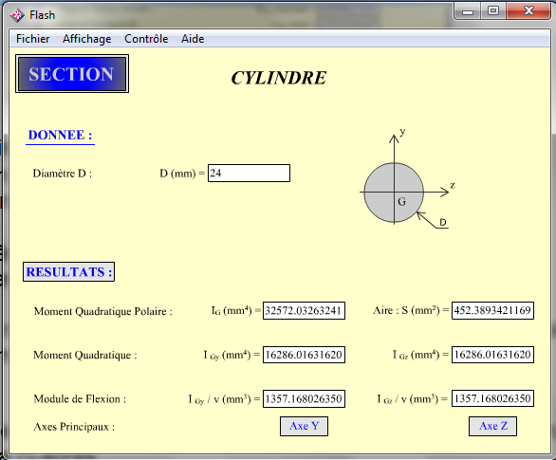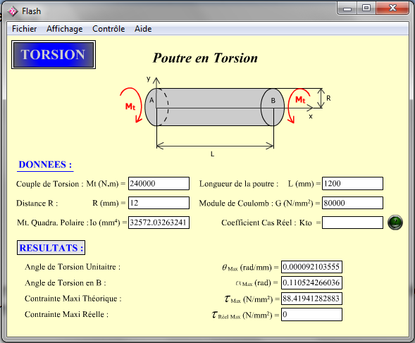
On trouve τ_{Max} = 88,42MPa
On augmente encore d
On prend d = 25mm
On obtient τ_{Max} = 78,23MPa
Donc d = 25mm
2-7- Sachant que l’angle ne doit pas dépasser 3°, donner le diamètre du câble selon se critère
Avec d = 25mm on trouve α_{Max} = 0,094rad = 5,38°
On augmente donc d, on prend d = 28mm
On trouve α_{Max} = 0,0596rad = 3,14°
Ce n’est pas suffisant on prend d = 30mm
On trouve α_{Max} = 0,0453rad = 2.59°
2-8- Quel est donc le diamètre de l’arbre ?
d = 30mm

III- Flexion 1 :
On considère une poutre de longueur 1,6m et de section carrée, de coté c=25mm, qui est soumise un chargement selon le schéma ci-après
La poutre est réalisée avec un acier de module de Young E = 220000MPa et de limite d’élasticité R_{e}=380MPa. On prend un coefficient de sécurité s=2,5
A
-2000N
-1200N
B
C
D
3-1- A quelle sollicitation est soumise la poutre ?
Flexion
En utilisant le logiciel RdM6
3-2- Donner les actions aux appuis
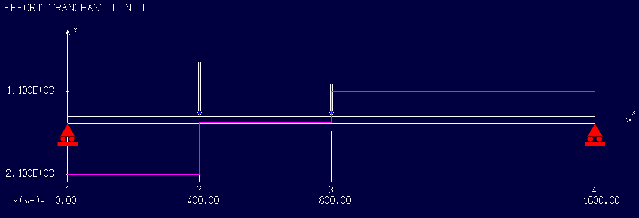
Zone AC :
T_{y} = -2100N or T_{y} = -Y_{A} donc Y_{A} = 2100N
Zone DB :
T_{y} = 1100N or T_{y} = +Y_{B} don Y_{B} = 1100N
3-3- Donner le torseur de cohésion dans chaque zone
Effort tranchant :

Zone AC :
T_{y} = -2100N
Zone CD :
T_{y} = -Y_{A} – F = -2100 – (-2000) donc T_{y} = -100N
Zone DB :
T_{y} = 1100N
Moment fléchissant :
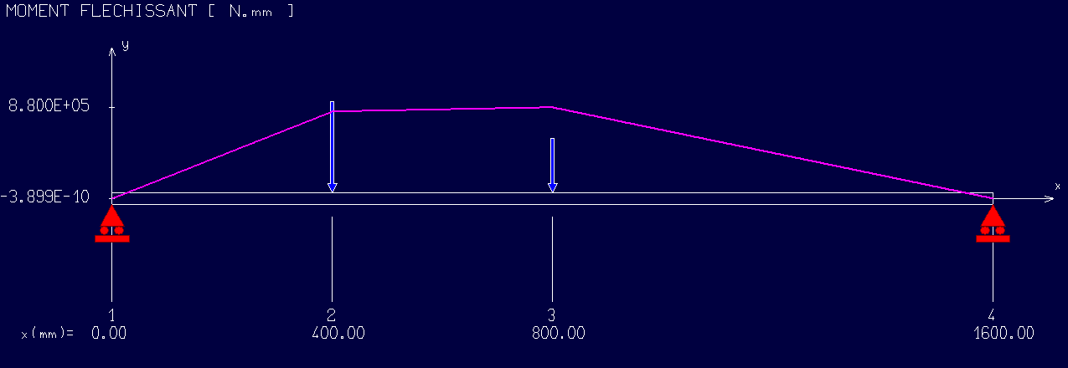
Zone AC :
Droite d’équation : M_{f} = Ax + B
Avec 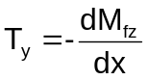
On a par intégration M_{f} = -T_{y} x + B d’où A = -T_{y} = 2100
Et x = 0 on a M_{f} = 0 donc B = 0
Donc : M_{f} = 2100x
Zone DB :
Droite d’équation : M_{f} = Ax + B
Avec
On a par intégration M_{f} = -T_{y} x + B d’où A = -T_{y} = -1100
Et x = 1,6m on a M_{f} = 0 donc -1100*1,6 + B = 0 donc B = 1100*1,6 = 1760
Donc : M_{f} = -1100x + 1760
Zone CD :
On a x = 0,4 : M_{f} = 2100*0,4 = 840
Et x = 0,8 M_{f} = -1100*0,8 + 1760 = 880
Droite d’équation : M_{f} = Ax + B
En C : A*0,4 + B = 840 (1)
En D : A*0,8 + B = 880 (2)
(2) – (1) : 0,4A = 40 d’où A = 100
Dans (1) B = 840 – 100*0,4 = 800
D’où : M_{f} = 100x + 800
3-4- Donner la contrainte maxi dans la poutre.
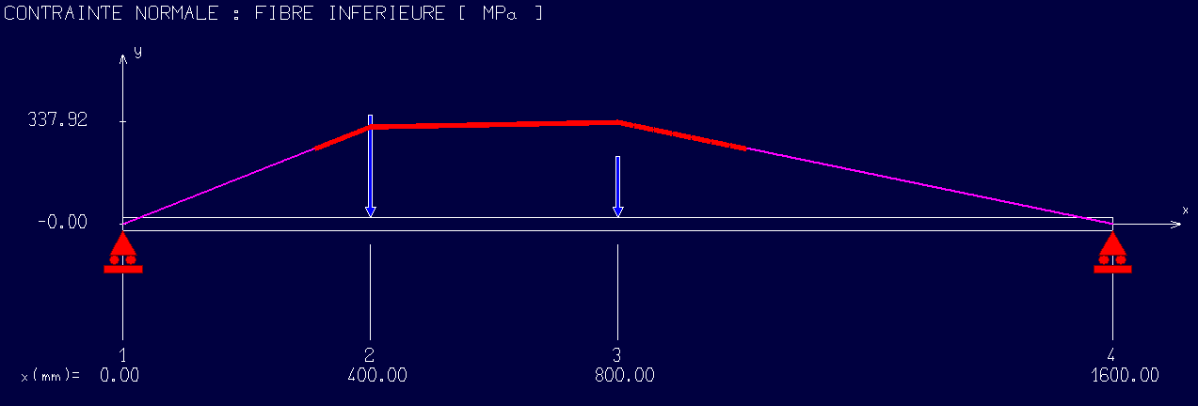
σ_{Max} = 337,92MPa
3-5- Donner la flèche maxi.
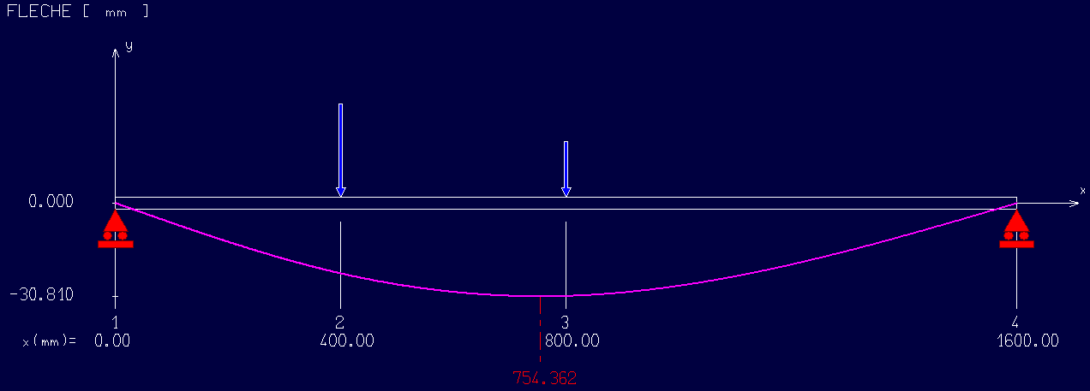
Flèche max = 30,81mm
3-6- En appliquant le critère de résistance donner le coté de la section et la flèche maxi.
On utilise l’option Optimiser on donne contrainte = 380/2.5 = 152MPa
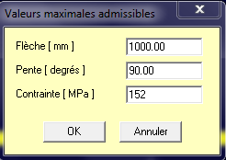 Calculer : 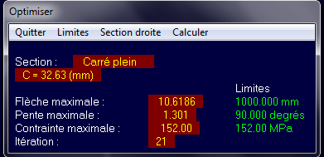
On trouve c = 32,63
Avec une flèche de 10,62mm
3-7- Sachant que la flèche ne doit pas dépasser 3mm, donner le coté de la section selon ce critère
On utilise l’option Optimiser on donne la flèche limite = 3mm
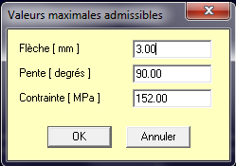 Calculer : 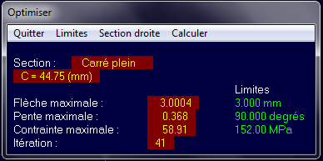
On trouve c = 44,75mm
3-8- Quel est donc la dimension à considérer ?
On prend donc c = 45mm

IV- Flexion 2 :
On considère la même poutre que précédemment mais avec le chargement suivant :
A
-6000N
400Nm
B
C
D
4-1- A quelle sollicitation est soumise la poutre ?
Flexion
En utilisant le logiciel RdM6
4-2- Donner les actions aux appuis
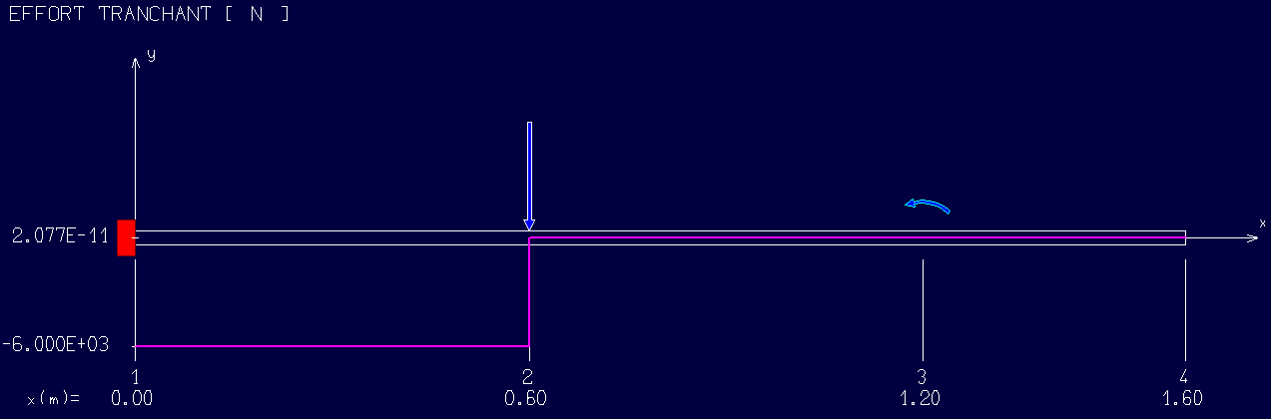
Zone AC :
T_{y} = -6000 or T_{y} = -Y_{A} donc Y_{A} = 6000N
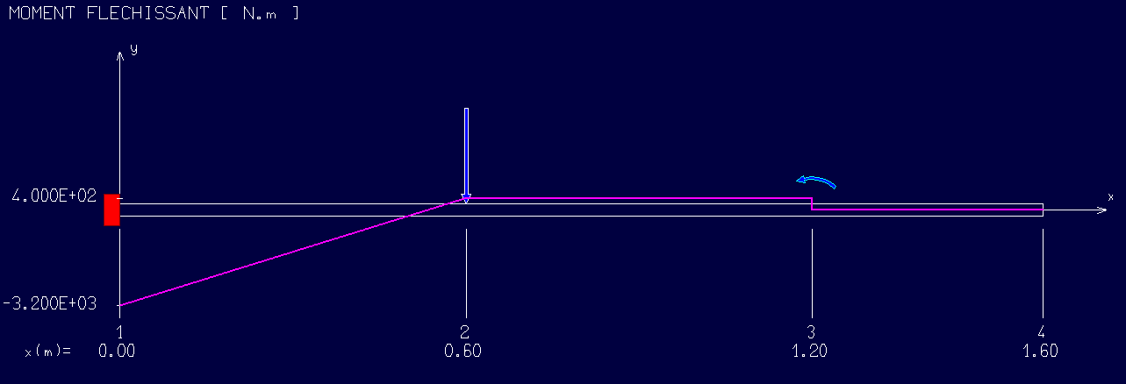
Zone AC :
En A : M_{fz} = -3200Nm
or M_{fz} = -M_{A} donc M_{A} = 3200Nm
3-3- Donner le torseur de cohésion dans chaque zone
Effort tranchant :

Zone AC :
T_{y} = -6000N
Zone CD :
T_{y} = 0
Zone DB :
T_{y} = 0
Moment fléchissant :
Zone AC :
Droite d’équation : M_{fz} = Ax + B
Avec
On a par intégration M_{f} = -T_{y} x + B d’où A = -T_{y} = 6000
Et x = 0 on a M_{fz} = -3200 donc B = -3200
Donc : M_{fz} = 6000x - 3200
Zone CD :
M_{fz} = 400Nm
Zone DB :
M_{fz} = 0
4-4- Donner la contrainte maxi dans la poutre.
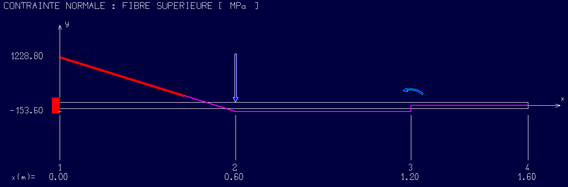
σ_{Max} = 1228,80MPa en x = 0
4-5- Donner la flèche maxi.
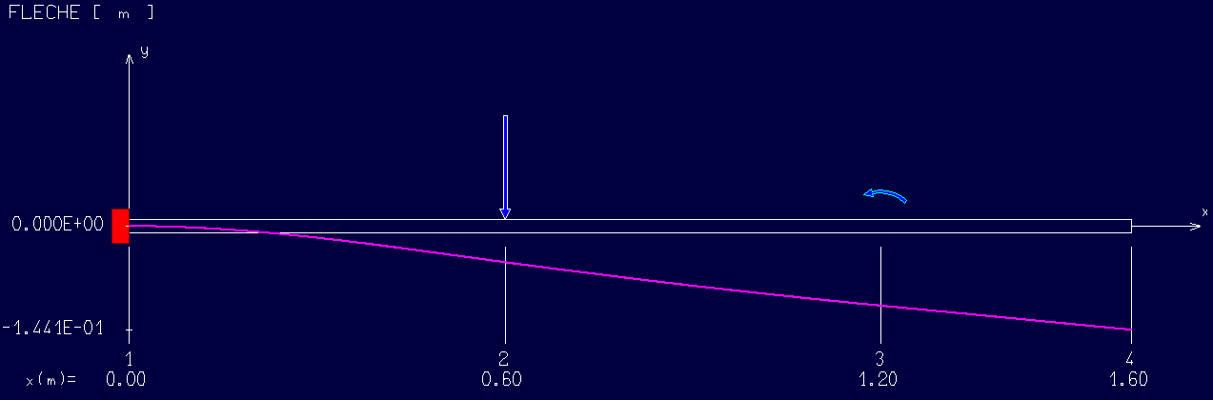
Flèche max = 144mm
4-6- En appliquant le critère de résistance donner le coté de la section et la flèche maxi.
On utilise l’option Optimiser on donne contrainte = 380/2.5 = 152MPa
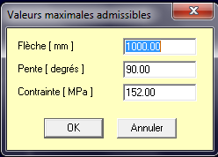 Calculer : 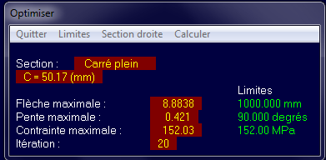
On trouve c = 50,17
Avec une flèche de 8,88mm
4-7- Sachant que la flèche ne doit pas dépasser 5mm, donner le coté de la section selon ce critère
On utilise l’option Optimiser on donne la flèche limite = 5mm
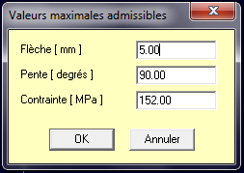 Calculer : 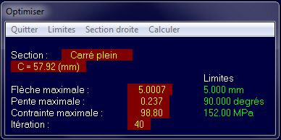
On trouve c = 57,92mm
4-8- Quel est donc la dimension à considérer ?
On prend donc c = 58mm

V- Flexion 3 :
On considère un arbre de longueur 800mm et de diamètre d=20mm, qui est soumise un chargement selon le schéma ci-après
La poutre est réalisée avec un acier de module de Young E = 210000MPa et de limite d’élasticité R_{e}=480MPa. On prend un coefficient de sécurité s=2,5
A
-8000N
B
C
5-1- A quelle sollicitation est soumise la poutre ?
Flexion
En utilisant le logiciel RdM6
5-2- Donner les actions aux appuis
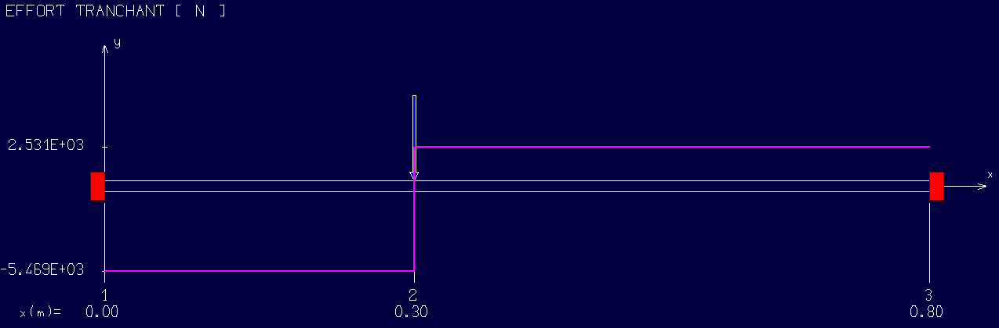
Zone AC :
T_{y} = -5469 or T_{y} = -Y_{A} donc Y_{A} = 5469N
Zone CB :
T_{y} = -2531 or T_{y} = +Y_{B} donc Y_{B} = -2531N
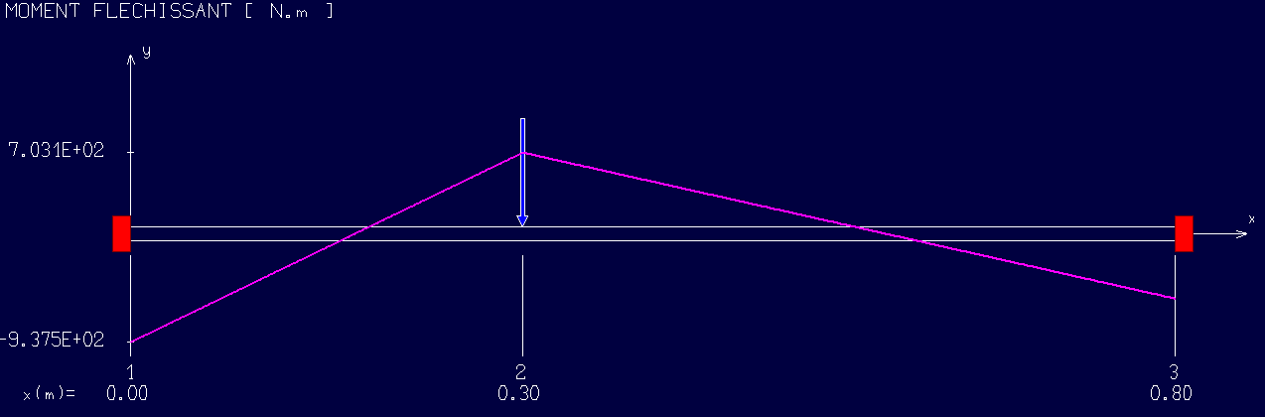
Zone AC :
En A : M_{fz} = -937,5Nm
or M_{fz} = -M_{A} donc M_{A} = 937,5Nm
En B : -562,5Nm
or M_{fz} = +M_{A} donc M_{A} = -562,5Nm
5-3- Donner le torseur de cohésion dans chaque zone
Effort tranchant :

Zone AC :
T_{y} = -5469N
Zone CB :
T_{y} = 2531N
Moment fléchissant :
Zone AC :
Droite d’équation : M_{fz} = Ax + B
Avec
On a par intégration M_{f} = -T_{y} x + B d’où A = -T_{y} = 5469
Et x = 0 on a M_{fz} = -937,5 donc B = -937,5
Donc : M_{fz} = 5469x – 937,5
Zone CB :
Droite d’équation : M_{fz} = Ax + B
Avec
On a par intégration M_{f} = -T_{y} x + B d’où A = -T_{y} = -2531
Et x = 0,3 on a M_{fz} = 703,1 donc -2531*0,3 + B = 703,1 d’où B = 703,1 +2531*0,3 = 1462,4
Donc : M_{fz} = -2531x + 1462,4
5-4- Donner la contrainte maxi dans la poutre.
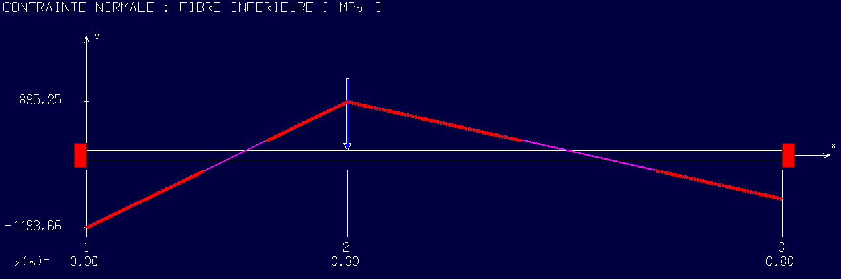
σ_{Max} = 1193,66MPa en x = 0
5-5- Donner la flèche maxi.
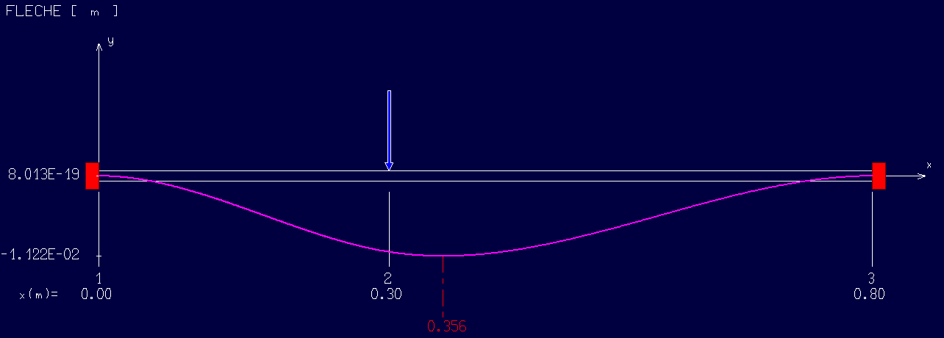
Flèche max = 11,22mm
5-6- En appliquant le critère de résistance donner le coté de la section et la flèche maxi.
On utilise l’option Optimiser on donne contrainte = 480/2,5 = 192MPa
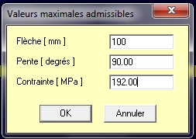 Calculer : 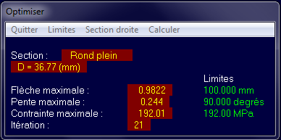
On trouve d = 36,77mm
Avec une flèche de 0,98mm
5-7- Sachant que la flèche ne doit pas dépasser 5mm, donner le coté de la section selon ce critère
On utilise l’option Optimiser on donne la flèche limite = 5mm
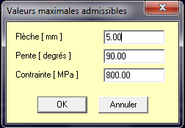 Calculer : 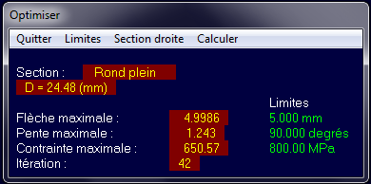
On trouve d = 24,48mm
Pour une contrainte maxi de 800MPa
5-8- Quel est donc la dimension à considérer ?
On prend donc d = 37mm

Réalisation du flasque :
Esquisse 1 :
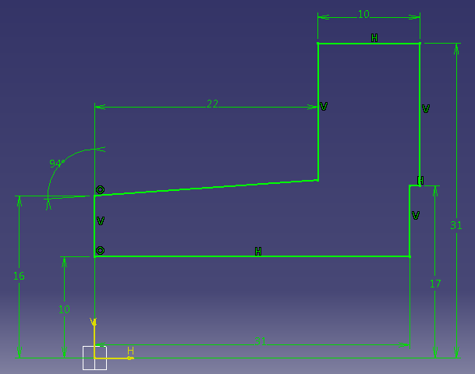
Sortir de l’esquisse et cliquer sur Révolution 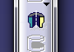
Cliquer sur l’axe H
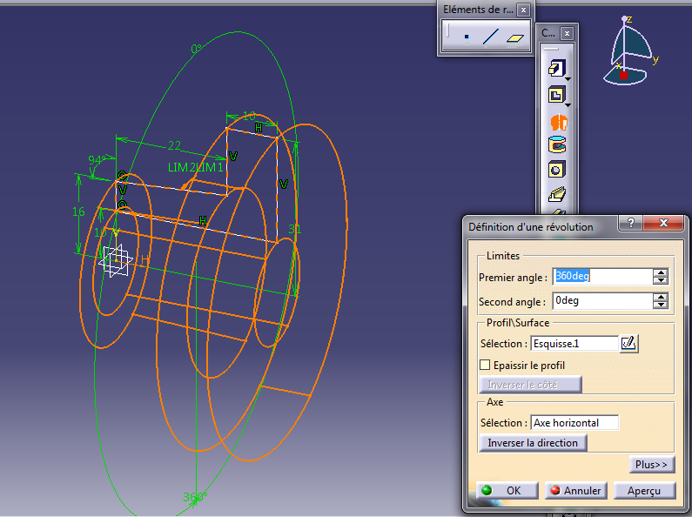
Cliquer sur OK
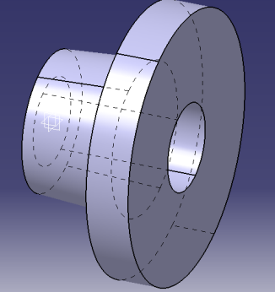
Esquisse 2 :
Cliquer sur la surface de la pièce puis sur esquisse :
Tracer un cercle de centre (0, -103) et de rayon 85
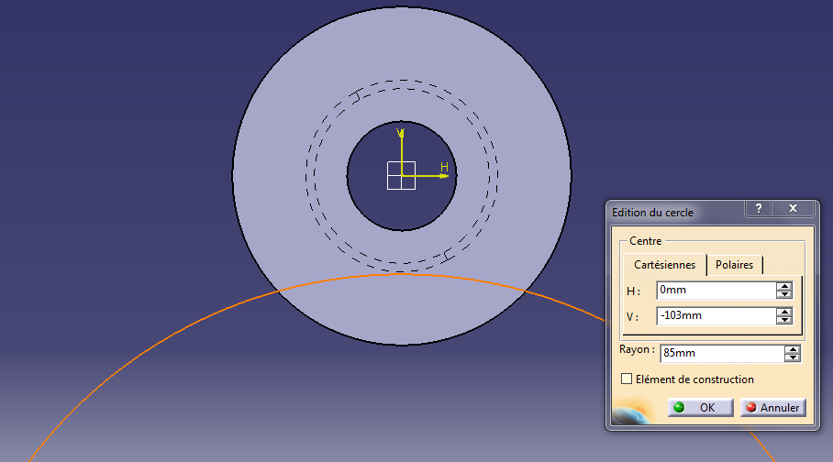
Tracer un cercle de centre (0, 24) de rayon 3
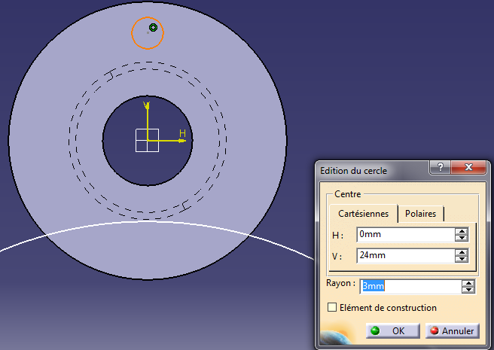
Sélectionner les deux cercles et réaliser une duplication en rotation :
Sélectionner la commande rotation :
Taper 2 dans la zone nombre de copies
Cliquer sur l’origine du repère
Taper 120 dans la zone valeur d’angle
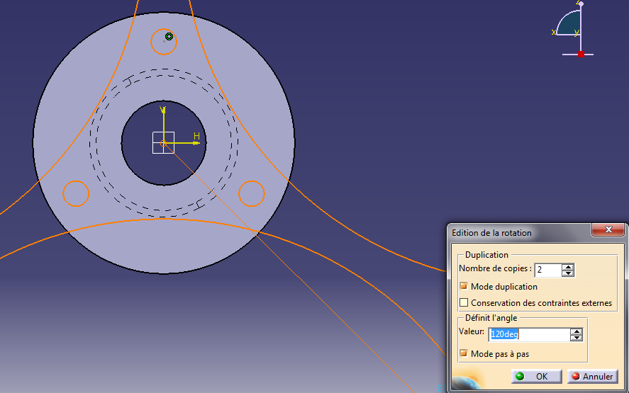
Puis OK
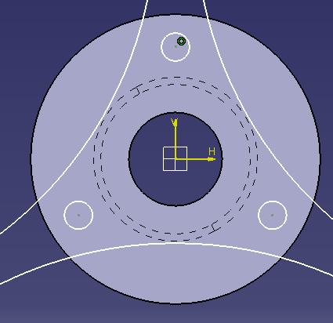
Tracer un rectangle de dimension de l’arête supérieure : (-2.5, 11) et (2.5, 11)
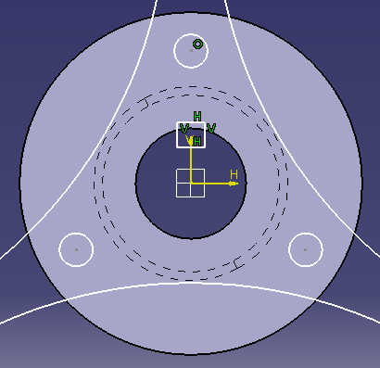
Sortir de l’esquisse et utiliser l’outil poche, jusqu’au dernier
Réaliser les arrondis de 1mm et de 2mm
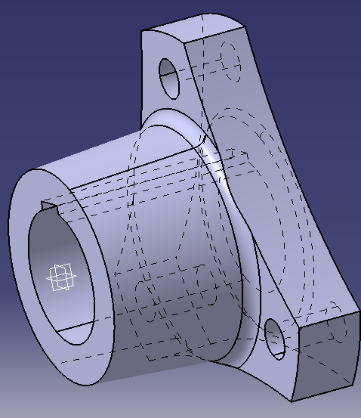
Réalisation du disque
Esquisse :
Tracer un cercle de centre (0, 0) et de rayon 32mm
Tracer un segment vertical à une distance de 30mm de l’origine
Tracer un cercle de centre (0, 24) de rayon 3mm
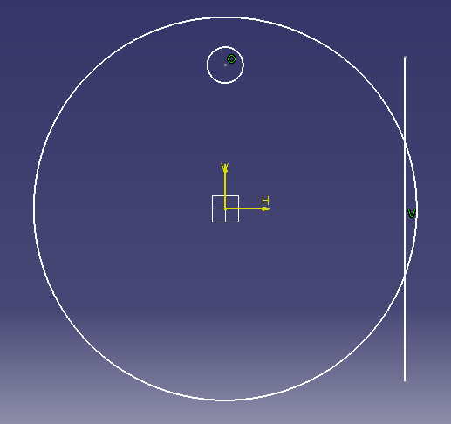
Sélectionner le petit cercle et le segment et réaliser un rotation de 5 copies d’un angle de 60°
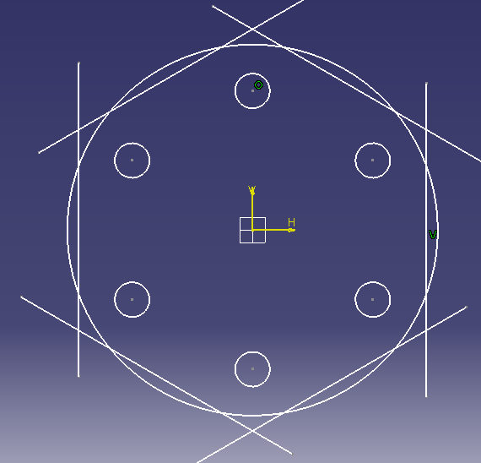
A l’aide de l’effaceur supprimer les traits en plus
Tracer le cercle de centre (0, 0) et de rayon 10
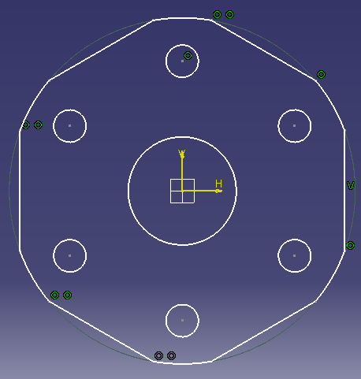
Réaliser une extrusion de 10mm


